**Mobil Grid və cloud computing sahəsində son nailiyyətlər**

İnformasiya və kommunikasiya texnologiyaları kafedrası Xankuk Xarici Araşdırmalar Universiteti, Cənubi Koreya

**Xülasə**

Grid və cloud computing sistemləri elmi-texniki sahələrdə böyük və mürəkkəb problemləri həll etmək üçün geniş istifadə olunur. Bu sistemlər güclü hesablama resurslarını ehtiva edir və yüksək sürətli şəbəkələr vasitəsilə bağlıdır. Mobil hesablama sahəsində ən son nailiyyətlər və şəbəkə texnologiyaları şəbəkə və bulud hesablama sistemləri ilə robotlar, uçan aparatlar, sensorlar və smartfonlar kimi müxtəlif mobil cihazları birləşdirmək mümkün olmuşdur. Bu inteqrasiya, mobil mühitlərdə resursların paylaşılması ilə növbəti nəsil tətbiqləri layihələndirməyə və inkişaf etdirməyə imkan verir və dinamik və gözlənilməz şəbəkə sayəsində bir sıra problemlər yaradır. Bu məqalədə mobil qrid və cloud computing sistemlərinin layihələndirilməsi və inkişafı ilə bağlı tətbiqlərə, tədqiqat vəzifələrinə, eləcə də bu sahədə əldə olunan son nailiyyətlərə baxılır.

**Açar sözlər:** Cloud robot, sensor bulud, mobil paylanmış sistemləri, ad hoc şəbəkələri.

1. **Giriş**

Paylanmış bir sistem, kompüterləri birləşdirilmiş hesablama qurğuları sistemi kimi qəbul edilməsi üçün kompüterlərin fəaliyyətlərini koordinasiya etməyə və resursların bölüşdürülməsinə imkan verən bir şəbəkə və paylayıcı proqram vasitəsi ilə əlaqəli kompüterlərin toplusundan ibarətdir. Paylanmış sistemin ən yaxşı nümunələrindən biri bankomatdır ki, burada istifadəçiyə çoxsaylı əməliyyatların yerinə yetirilməsi üçün sadə və rahat interfeys təqdim olunur. İstifadəçinin nöqteyi nəzərindən vahid bir sistem var, ancaq fonda yüzlərlə müxtəlif kompüter qurğuları bir sıra maliyyə xidmətləri göstərmək üçün müxtəlif şəbəkələrlə əlaqələndirilir. Paylanmış sistemlər üç əsas kateqoriyaya bölünür:cluster, grid və bulud hesablama sistemi. Qrupda paylanmış hesablama qurğuları yüksək sürətli lokal şəbəkə vasitəsilə qoşulur, grıd-də isə coğrafi olaraq bölüşdürülmüş resurslar böyük və mürəkkəb məsələlərin həlli üçün geniş şəbəkə vasitəsilə qoşulur.

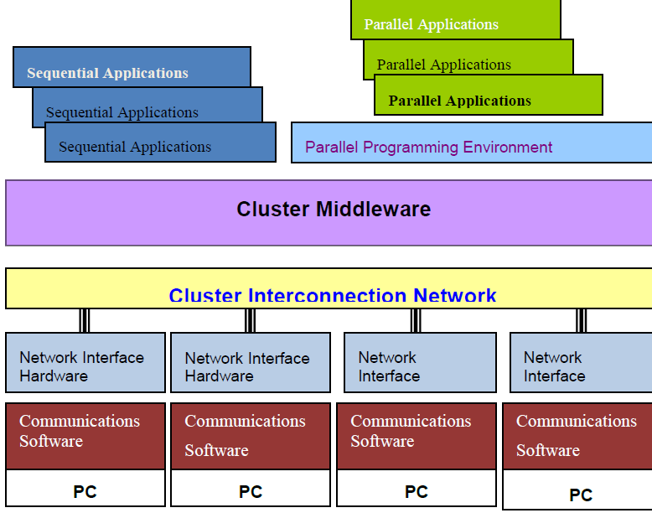

Şəkil 1. Cluster Arxitekturası.

Klaster və grid hesablama sistemlərinin çoxsəviyyəli arxitekturası müvafiq olaraq şəkil 1 və 2-də təqdim olunur. Resurs səviyyəsi Şəbəkə və kommunikasiya texnologiyaları vasitəsilə əlaqəli olan hesablama cihazlarını əhatə edir. Middleware səviyyəsi, resursların monitorinqi və aşkarlanması xidməti, səhv idarəetmə xidməti, resursların bölüşdürülməsi xidməti və vəzifə miqrasiyası xidmətini əhatə edən resursların və vəzifələrin idarə olunması xidmətlərini təmin edir. Bundan əlavə, Middleware səviyyəsi bütün çətinlikləri gizlədir və sistemdə çalışan istifadəçi və tətbiqlərə vahid sistem görünüşünü təmin edir. Klasterlərdəki resurs və tapşırıqların idarə edilməsi ümumiyyətlə mərkəzləşdirilmiş bir arxitekturaya əsaslanır və grid resurs və tapşırıqların idarə olunması üçün paylanmış arxitekturalara əsaslanır.

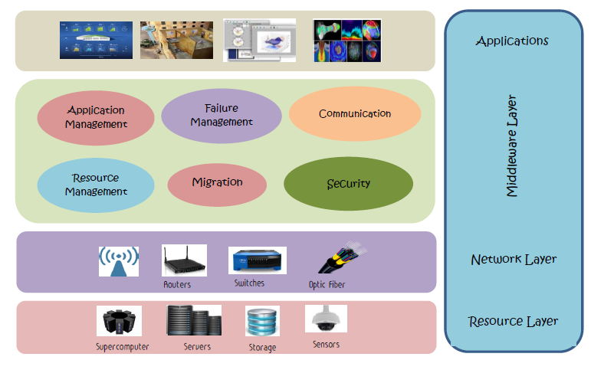 Şəkil 2. Grid Arxitekturası

Cloud computing klaster və grid hesablamalarından inkişaf etmiş və donanım virtuallaşdırma, xidmət hesablamaları, avtonom hesablamalar, universal hesablamalar və xidmət yönümlü arxitektura kimi müxtəlif konsepsiya və texnologiyaların inteqrasiyasıdır. Hesablama gücündən kommunikasiya infrastrukturuna və tətbiqlərə olan hər şeyi bulud hesablamasında şəbəkə üzərində xidmət kimi təqdim olunur. Cloud computing texnologiyaları və xidmət modeli Şəkil 3-də verilmişdir.

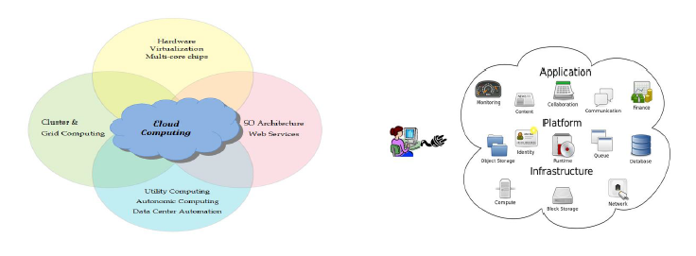

Şəkil 3. Cloud texnologiyası və servis modeli.

Əsas fikir elektrik enerji şəbəkəsi kimi hesablama və kommunikasiya resurslarını təmin etməkdir. İstifadəçi gücün necə olduğu barədə məlumat vermədən böyük miqdarda bulud resurslarına çıxış imkanı əldə etmək üçün asan bir interfeyslə təmin edilməlidir. Grid və cloud computing sistemləri dərman inkişafı, zəlzələlərin modelləşdirilməsi və iqlim modelləşdirilməsi kimi elm və mühəndislik sahələrində böyük və mürəkkəb problemləri həll etmək üçün geniş istifadə olunur. Bu sistemlər yüksək sürətli şəbəkələr vasitəsilə əlaqəli güclü hesablama resurslarını əhatə edir. Elmi-texniki sahələrdə qrid və bulud hesablama sistemlərinin tətbiqi 4-cü şəkildədir.

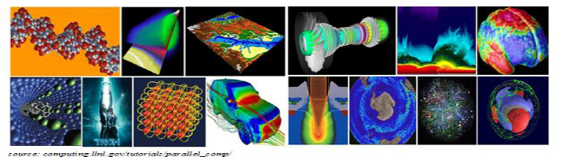

Şəkil 4. Elmi-texniki sahələrdə grid və cloud computing sistemlərinin tətbiqi göstərilir.

Mobil hesablama və şəbəkə texnologiyaları sahəsində əldə edilən son nailiyyətlər sayəsində robotlar, uçan aparatlar, sensorlar və ağıllı telefonlar kimi müxtəlif mobil cihazları şəbəkə və bulud hesablama sistemləri ilə inteqrasiya etmək mümkün olmuşdur. Mobil qurğuların şəbəkə və bulud hesablama sistemləri ilə inteqrasiyasına yanaşmalar iki əsas kateqoriyaya bölünür: Mobil grid, cloud computing, mobil ad hoc grid və cloud computing. Hər iki kateqoriya daha sonra iki alt kateqoriya bölünür: data grid və bulud; grid sistemləri və bulud.

Paylanmış sistemlərin taksonamiyası Şəkil 5-də verilmişdir.

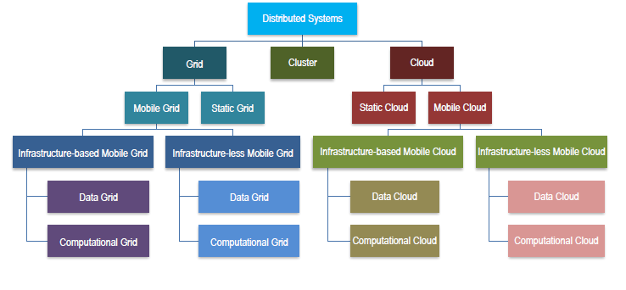 Şəkil. 5

**2.Mobile Grid and Cloud Computing**

*Mobile Cloud Computing*

Mobil bulud hesablamalarında mobil qurğular mobil şəbəkə kimi infrastruktur şəbəkəsi vasitəsilə Cloud Computing sistemi ilə inteqrasiya olunur. Hesablama intensiv vəzifələri yerinə yetirmək üçün buluda yüklənilir. Mobil bulud sisteminin arxitekturası şəkil 6. verilmişdir.

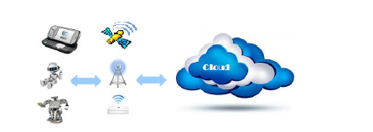

Şəkil 6. Mobil Cloud sistem arxitekturası.

*Mobile Grid and Cluster Computing*

Mobil qrid hesablamalarında mobil qurğular şəbəkə kimi infrastruktur rabitə şəbəkəsi vasitəsilə qrid-hesablama sisteminə qoşulur. Hesablama intensiv vəzifələri şəbəkə hesablama sisteminə göndərir və emaldan sonra nəticələri Mobil cihaza geri göndərir. Mobil klaster hesablamalarında mobil qurğular infrastruktur şəbəkəsi vasitəsilə klasterə qoşulur.

Mobil grid sisteminin arxitekturası şəkil 7 də göstərilir.

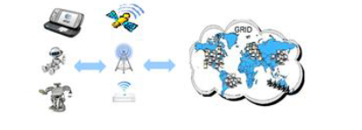

Şəkil.7.

Mobil cihazların hesablama gücünün durmadan artması, simsiz şəbəkələrin məlumat ötürmə sürətinin yaxşılaşdırılması və bulud hesablama sistemlərinin və mobil cihazların artan populyarlığı mobil qurğuların ənənəvi paylanmış sistemlərlə inteqrasiyasını mümkün və qiymətli etmişdir.

**3.** **Mobil xüsusi Computational Grid and Cloud**

Mobil grid və cloud computing sistemləri mobil şəbəkə kimi infrastruktur rabitə sistemləri ilə məhdudlaşır və buna görə də mobil xüsusi mühitlərdə istifadə edilə bilməz. Mobil xüsusi hesablama şəbəkəsi [29]-mobil qovşaqlara əvvəllər mövcud olan şəbəkə infrastrukturu olmadan hesablama resurslarını birgə istifadə etməyə imkan verən paylanmış hesablama infrastrukturudur, halbuki mobil xüsusi kompüter buludları mobil xüsusi şəbəkə vasitəsilə bir-biri ilə birləşdirilmiş bir neçə mobil qurğunun bir güclü vahid hesablama resursu kimi təqdim olunduğu paylanmış hesablama infrastrukturudur. Mobil xüsusi hesablama buludunun sistem arxitekturası şəkil 8-də göstərilmişdir.

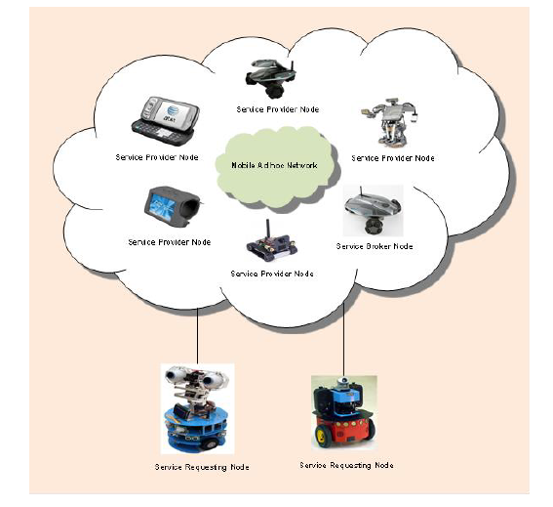

Şəkil 11. mobil xüsusi şəbəkə vasitəsilə bir-birinə bağlı bir neçə mobil cihazlar bir güclü, vahid hesablama resurs kimi təqdim olunur Mobil xüsusi hesablama buludu diaqramı göstərilir.

Mobil xüsusi hesablama şəbəkəsinin arxitekturası şəkil 12 də təmsil olunur. Mobil qovşaqlar Nəqliyyat, marşrutlaşdırma daxil olmaqla bir çox rabitə xidmətlərini təmin edən ad hoc mobil şəbəkəsi vasitəsilə bir-biri ilə qarşılıqlı əlaqə qurur. Middlaware proqram təminatı səviyyəsi, hesablama şəbəkəsi, resursların monitorinqini, resursların aşkarlanmasını və tapşırıqların idarə edilməsi xidmətini, səhvlərin idarə edilməsi xidmətini, mobilliyin idarə edilməsi xidmətini, rabitə xidmətini və vəzifə miqrasiyasını özündə ehtiva edən resursların idarə olunması xidmətini təmin edir. Bundan əlavə, Aralıq proqram bütün çətinlikləri gizlədir və sistemdə işləyən istifadəçi və tətbiqlərə sistemin vahid obrazını təqdim edir.

Şəkil 12.

